Lernen an Stationen | Die Satzgruppe des Pythagoras | Theoriestation

Aufgabe 1
Informiere Dich in Deinem LB S. 128/(1) über die Begriffe „Höhe zur Hypotenuse“ und „Hypotenusenabschnitte p und q“.

Aufgabe 2
Öffne das interaktive Arbeitsblatt mit einem Klick auf diesen Link:

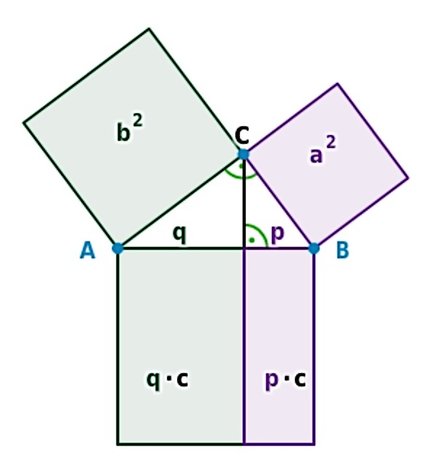
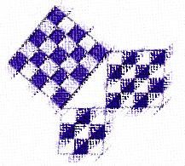
1

Du siehst ein rechtwinkliges Dreieck ABC mit einem roten Quadrat über der
Kathete b und einem blauen Quadrat über der Kathete a.
Überlege, wie das rote und das blaue Rechteck über dem jeweiligen Hypotenusenabschnitt entsteht.
Die Länge der Katheten a und b lässt sich mit der Maus verschieben.
Verändere zuerst die Kathetenlänge a und beobachte, wie sich der Flächeninhalt des zugehörigen Rechteckes verändert.
Wiederhole diesen Vorgang für die Kathetenlänge b.
Was stellst Du fest?

Formuliere ein Ergebnis zu deinen Beobachtungen aus Aufgabe 2.
Nutze dazu das LB S. 128 und erstelle einen Eintrag in Dein Merkheft.

Aufgabe 3 – Alles verstanden?

a) Löse die Aufgabe LB S. 130/ 11 gemeinsam mit einem Lernpartner.

b) Interaktive Übung 1 Interaktive Übung 2

